|  |
| --- |
|  |

|  |
| --- |
| C:\Users\Gerencia Financiera\Downloads\logo sanaa.png |

ING. CINTHIA BORJAS – GERENTE GENERAL POR LEY

INFORME DE GESTION PERIODO 2019-2020

SERVICIO AUTONOMO NACIONAL DE ACUEDUCTOS Y ALCANTARILLADOS

|  |  |
| --- | --- |
|  |  |

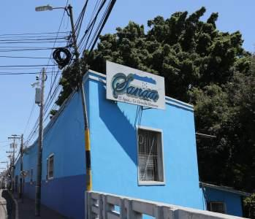

|  |
| --- |
|  |

En el mes de octubre del año 2003, se promulgó la Ley Marco del Sector Agua Potable y Saneamiento (Decreto Legislativo 118-2003), constituyendo una nueva institucionalidad y definiendo sus Roles. Crea el Consejo Nacional de Agua Potable y Saneamiento (CONASA) como el Ente Rector, responsable de las políticas, Planificación, Coordinación y Gestión Financiera; Crea el Ente Regulador de los Servicios de Agua Potable y Saneamiento (ERSAPS), con función principal de regulación y control de la prestación de los servicios; Otorgar la Titularidad de los servicios a las Municipalidades e instruye al SANAA a transferir los sistemas que maneja, a las Municipalidades respectivas y le redefine funciones para que se convierta en la Secretaría Técnica del CONASA y el Ente de apoyo Técnico del Sector.

En la actualidad y en cumplimento con la Ley Marco esta administración, con acompañamiento de la Alcaldía Municipal del Distrito Central han trabajado del mano realizado una serie de gestiones y actividades encaminadas a la realización efectiva y oportuna de los 4 traspaso pendientes La Ceiba, El Progreso, Amapala y el Distrito Central.

Dichas gestiones tienen como objetivo primordial garantizar el pago de las prestaciones de los empleados necesarios para la operatividad de los sistemas a trasferir; y a la vez proporcionar una estructura para un Ente Técnico que brinde apoyo técnico a los 298 municipios en temas de agua potable y saneamiento, como lo ordena la Ley.

El cumplimiento de la Ley Marco no desliga la vinculación con la operatividad de cada uno de los sistemas, motivos por el cual se ha generado una dualidad de esfuerzos encaminados a dos grandes objetivos torales; el traspaso de los sistemas aún pendientes y mantener la operatividad que garantice el servicio de agua potable y saneamiento.

|  |
| --- |
| ANTECEDENTES |

|  |
| --- |
| Dentro de las prioridades de la Gerencia General del SANAA, está la finalización de la descentralización de los sistemas que actualmente maneja, a sus respectivas municipalidades; para continuar con las actividades establecidas en la Ley Marco y su Reglamento, específicamente en los artículos No. 57 y 58 del reglamento, conducentes a realizar las transferencias de los servicios de Agua Potable y Saneamiento (APS). Garantizando también la funcionalidad y operatividad de los sistemas aun no transferidos.  El presente informe contiene algunas de las acciones realizadas por cada departamento a través de mi gestión en el periodo comprendo de enero 2019 a agosto 2020.  Cada una de las acciones y gestiones fueron realizabas bajo la dirección de la Gerencia General a través de todo un equipo de colaboradores comprometidos. |
|  |

|  |
| --- |
| INTRODUCCION |

|  |
| --- |
| TRASPASO |

1. OBJETIVO

Definir la hoja de ruta para concluir con las actividades pendientes del SANAA y las Municipalidades previo y posterior a la firma del acta de traspaso.

Dar cumplimiento a la Ley Marco del Sector Agua Potable y Saneamiento en relación a la transferencia de sistemas del SANAA a las municipalidades, para mejorar la calidad de los servicios que reciben los beneficiarios de estos sistemas y apoyar al mismo tiempo a las instituciones y entidades sectoriales para su desarrollo y fortalecimiento en la gobernabilidad y gobernanza del sector en sus municipios.

1. ESTRATEGIA

Coordinar acciones encaminadas a dar cumplimiento a las actividades del proceso de traspaso de los 3 acueductos regionales restantes:

1. Amapala, Valle
2. La Ceiba, Atlántida.
3. El Progreso, Yoro

Para lo cual se ha establecido el siguiente diagrama de procesos y el detalle de las tareas pendientes por acueducto ya sean responsabilidad del SANAA, de la Municipalidad ó compartidas.

* cancelar el personal de los sistemas pendientes de traspasar.
* Entrega y verificación de Activos, Materiales y suministros a las diferentes municipalidades.

1. ACTIVIDADES PENDIENTES:

* AMAPALA
* Firma del Acta de Fijación de fecha de Traspaso
* Gestión de traslado de contadores de energía eléctrica y líneas telefónicas en los tres sistemas Traslado y descargo de los activos fijos.
* Rehabilitar las COMAS y USCLs
* Algunas situaciones de derechos de servidumbres.
* Establecimiento del Prestador de Servicios.
* Mejoras en el sistema concernientes en:
  + Incorporación del pozo San Pablo al sistema
  + Habilitación del pozo de la Naval, previo a calidad de agua
  + Estudio de pre inversión para la incorporación del sistema de las residenciales El vigía y Playa del Diablo (en elaboración por depto. de Ingeniería SANAA)
* Trámite de financiamiento para pago de pasivos laborales
* El PROGRESO
* Acciones preliminares *Concertar Cita con Autoridades Municipalidades para socializar proceso de traspaso, Integrar Comisiones de Traspaso, Designar Enlaces y firmar de convenio de traspaso.
* Separación física de las oficinas.
* Rehabilitar las COMAS y USCLs.
* Establecimiento del Prestador de Servicios

|  |
| --- |
| TRASPASO |

* Formulación y aprobación de Política Municipal.
* Finalización de Revisión y verificación de activos
* Trámite de financiamiento para pago de pasivos laborales
* LA CEIBA
* Firma de nueva Acta de Fijación de fecha de Traspaso
* Separación física de las oficinas.
* Confirmación del Modelo de Prestador Municipal
* Rehabilitar las COMAS y USCLs.
* Conformación/Reforzamiento de instancias sectoriales como COMAS y USCL
* Formulación y aprobación de Política Municipal.
* Finalización de Revisión y verificación de activos
* Trámite de financiamiento para pago de pasivos laborales

DETALLE DE TAREAS PENDIENTES POR ACUEDUCTO

* TAREAS DEL SANAA

|  |  |  |  |  |  |
| --- | --- | --- | --- | --- | --- |
|  | TAREAS DE SANAA | La Ceiba | El Progreso | Amapala | OBSERVACIONES |
| 1 | Preparar el Catastro Técnico de los Sistemas (planos, descripciones de las obras, valoración contable) | 🗹 | 🗹 | 🗹 |  |
| 2 | Preparar el Catastro Comercial de Usuarios | 🗹 | 🗹 | 🗹 | Falta actualización a la fecha de traspaso de los tres acueductos. |
| 3 | Preparar el inventario de materiales, equipo y propiedades que serán transferidos con indicación de valores en libros | 🗹 | 🗹 | 🗹 |  |
| 4 | Listado y cálculo de prestaciones laborales de los empleados | 🗹 | 🗹 |  |  |
| 5 | Contar con estados financieros | 🗹 | 🗹 | 🗹 |  |
| 6 | Realizar las reparaciones y trabajos de mejoramiento necesarios | 🗹 | 🗹 |  | - Para Amapala se está trabajando en el Diseño de  componentes del sistema.  - Para La Ceiba ya se ha completado |
| 7 | Brindar los insumos suficientes para operar por un plazo no menor de 6 meses | 🗹 | 🗹 |  | Se realiza una vez realizada la firma de concertación de fecha de traspaso. |
| 8 | Proporcionar la información técnica que respalde los planes de inversión para el mejoramiento del servicio. | 🗹 | 🗹 | 🗹 |  |

|  |
| --- |
| TRASPASO |

* TAREAS DE LA MUNICIPALIDAD

|  |  |  |  |  |  |
| --- | --- | --- | --- | --- | --- |
|  | TAREAS DE LA MUNICIPALIDAD | La Ceiba | El Progreso | Amapala | OBSERVACIONES |
| 1 | Definir enlace técnico que actuará bajo la dirección de la Comisión de Traspaso Municipal | 🗹 |  | 🗹 |  |
| 2 | Conformación y Capacitación de COMAS | 🗹 | 🗹 | 🗹 | Se necesita reactivar para el Progreso y la Ceiba |
| 3 | Establecer la Política Municipal de agua y saneamiento | 🗹 |  |  |  |
| 4 | Establecer un Ente Prestador de los Servicios de Agua Potable y Saneamiento | 🗹 |  |  |  |
| 5 | Establecer una Unidad de Supervisión del Ente Prestador | 🗹 | 🗹 | 🗹 |  |
| 6 | Acordar el Proceso de Trasferencia (Firma de Instrumento de Acuerdo de Traspaso) | 🗹 |  |  |  |
| 7 | Firmar el Acta de Verificación de Activos |  |  |  |  |
| 8 | Legalizar el traspaso de los sistemas mediante acta notarial |  |  |  |  |

|  |
| --- |
| TRASPASO |

ACCIONES INMEDIATAS RECOMENDADAS

**Hoja de ruta para transferencia**

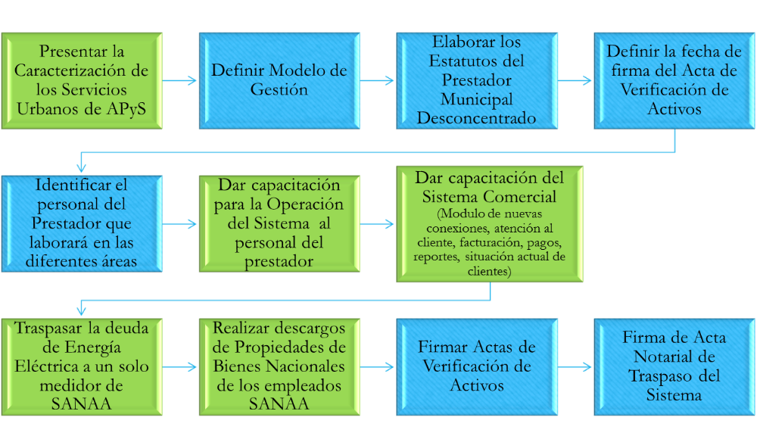

|  |
| --- |
| LA CEIBA / EL PROGRESO |

Actualmente estas dos regionales cuentan con una capacidad financiera auto sostenible.

Operan de manera eficiente a pesar de las diferentes condiciones por las que se ha atravesado entre ellas la sequía de estos dos últimos años y actualmente la pandemia.

LA CEIBA

El acueducto de la ciudad de La Ceiba garantiza el servicio de agua potable a 20,706 abonados distribuido en las diferentes categorías.

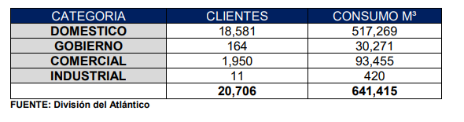TABLA ESTADISTICA DE FACTURACION DE LA CEIBA DIVISION DEL ATLANTICO

En la actualidad esta ciudad se encuentra con problema graves en la reducción de los caudales de la fuente principal abastecimiento del municipio y sumado a esto el daño de equipo de bombeo a causa de las altas temperaturas más la vida útil al estar operando estos equipos, por este motivo actualmente se encuentra en proceso la compra de directa de dos motores y dos bombas con el fin de mejorar la distribución de agua.

Dentro de las actividades más relevantes se puede mencionar la remoción de más de 60 mil metros cúbicos de material sobre el Rio Danto. El Rio Danto es la principal fuente que abastece a La Ceiba, es por este motivo que las gestiones que se han venido desarrollando en su mayoría están dirigidas a proyectos de mejora para esta fuente. Como ser el reservorio sobre el Rio Danto.

Revisión constante del equipo de bombeo.

La Regional del Litoral Atlántico cuenta actualmente con 103 empleados.

Las actividades de distribución de agua con carros cisternas en la zona donde se dificulta el acceso por medio de tubería; se han realizado con la colaboración de COPECO

EL PROGRESO

La regional de El Progreso tiene como objetivo principal garantizar el servicio de agua potable, a través de la distribución de agua a 80 barrios y colonias con un promedio de 18 horas de servicio.

Esto permite que sean beneficiados 90,000 personas, a su vez se desarrolla el proceso de limpieza.

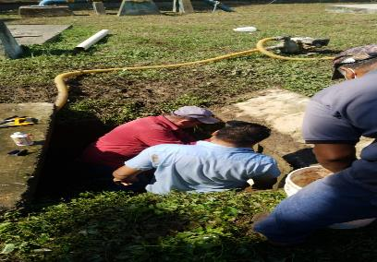Mantiene la atención mediante cuadrilla de emergencia con el fin de poder desarrollar acciones que puedan generar problemas de distribución de agua.

|  |
| --- |
| LA CEIBA / EL PROGRESO |

Revisión permanente de equipos de bombeo por los problemas constantes del fluido eléctrico condición que desarrolla apagado de equipos por fallas eléctricas.

Se obtuvo a través de COPECO cisterna con el fin de entrega de agua en sectores con problemas de agua por diferentes causas.

|  |
| --- |
| DIVSION METROPOLITANA |

|  |  |  |  |  |
| --- | --- | --- | --- | --- |
| Resumen Actividades | | | | |
| No. | Actividad | Cantidad | Unidad | Observaciones |
| 1 | Atención de Fugas Externas | 7,826 | Unidad | Reducir pérdidas operativas |
| 2 | Atención de Fugas Internas | 519 | Unidad | Reducir pérdidas operativas |
| 3 | Incorporación de 3 Millones de metros cúbicos al acueducto de Tegucigalpa | 3,000,000 | Millones metros cúbicos | Habilitar servicio para 20 Colonias |
| 4 | Reconstrucción del lateral de alcantarillado sanitario de lomas de Toncontin | 300 | Metros lineales | Reducir contaminación en las colonias Loarque y Satélite |
| 5 | Sustitución de 4 bombas en la colonia satélite. | 4 | Bombas | Mejorar el suministro de agua de esa colonia. |
| 6 | Sectorización de 15 colonias del sector mogote | 15 | Colonias | Para eficiente la distribución del agua potable. |
| 7 | Venta de Agua en Bloque | 50,843,419 | Lempiras | Dinero recaudado por la venta de Agua en Bloque de los Años 2018 a primer semestre del año 2020. |
| 8 | Venta de Agua (Unidad de Barrios en Desarrollo) | 690,500 | Lempiras | Dinero recaudado por la venta de Agua el año 2019 y el primer semestre del año 2020, se realizaron 913 viajes en 34 comunidades. |
| 9 | Se aprobaron 124 Amnistías | 124 | Unidad | Realizados por la unidad de cobranza |
| 10 | Reconstrucción de colector principal de la Quebrada de Loarque | 700 | Metros Lineales | Reconstrucción del colector principal que va por la quebrada con la finalidad de sanear la quebrada, tubería de 12” de diámetro y se construyeron 6 pozos de inspección. |
| 11 | Perforación de 9 Pozos | 9 | Pozos | Se benefició aproximadamente a 41,900 habitantes de diferentes lugares de Francisco Morazán |
| 12 | Modificación de la línea de conducción modificada abastece al tanque de distribución localizado en los Llenaderos de Toncontin | 154 ml., tubería de HFD y 196 ml., PVC | Metros lineales | Que está tomada de la línea primaria de distribución concepción de 1000 mm HFD que viene de la planta tratamiento de Concepción. |
| 13 | Modificación de la línea de bombeo de la planta de tratamiento los Laureles hacia el tanque de distribución de la Aldea el Mogote, | 300 tubería de HFD | Metros Lineales | El tramo modificado en su alineamiento fue debido a que se encontraba instalada en propiedad privada de la familia Reina |
| 14 | Reforzamiento del suministro de agua potable proveniente de la línea del trasvase, hacia el tanque de almacenamiento ubicado en los predios de la planta de tratamiento de Los Laureles | 230 | Metros Lineales | Con tubería de 10” Ø HFD y 8” Ø HFD. |
| 15 | Fortalecimiento del suministro de agua potable a los sectores 6A y 6B de la colonia Hato de Enmedio | 138 | Metros Lineales | Conexión nueva de 8”Ø, con la finalidad de incrementar el caudal de los sectores |
| 16 | Instalación de equipo sumergible de 60HP, en pozo perforado Los Laureles,. | 17 | Litros/ segundo | Para aumentar 17 litros/ seg de agua a tratar en la planta |
| 17 | Control de Procesos en Plantas de Tratamiento de Agua Potable | 8,055.00 | Muestras | 4,090 muestras en el año 2018 y 3965 en el 2019 |
| 18 | Servicio a particulares ( Muestreo, Análisis de laboratorio,)/Pago Total por Análisis) | 971/708,241 | Muestras/ Lempiras | 327 muestras / L. 230,420.00 en el año 2018 y 644 muestras / L.477,821.00 |
| 19 | Reparación del sistema de presa inflable, efectuada por técnicos extranjeros como apoyo de la AMDC, para aumentar la capacidad de almacenamiento | 3,000,000.00 |  | en Abril del 2019, Incremento de 3 millones de metros cúbicos en la capacidad de almacenamiento del embalse Laureles, para aseguramiento del abastecimiento a la Ciudad Capital |
| 20 | Labores de extracción de lirio acuático durante época critica del verano, con personal y equipamiento AMDC | 400.00 | Toneladas | De Febrero a Marzo se realizaron labores de extracción de 400 toneladas de lirio acuático durante época critica del verano, con personal y equipamiento AMDC |

El año 2019 y el verano del año 2020, el suministro de agua para abastecer a los usuarios de la Capital, según registros de precipitación y volúmenes de almacenamiento, ha sido el periodo más crítico en los últimos años. Los efectos de eventos de variabilidad climática, como ser el fenómeno Niño, que en el País reduce las precipitaciones, por debajo de lo normal, no permitió el almacenamiento de agua suficiente para abastecer a la población.

Sin embargo y a pesar de estas condiciones se han realizado acciones oportunas para garantizar el servicio de agua en la ciudad, dichas actividades se describen a continuación:

Gerencia Metropolitana

* Definición del suministro de agua a la capital durante el verano del año 2019 considerado el más crítico de los últimos años con efectos severos en el año 2020.
* El Departamento de Mantenimiento la atención de fugas externas en las redes del sistema de agua potable con más de 7,826 atenciones y con el Departamento de Optimización Operativa fugas internas con más de 519 atenciones.
* Definición y dirección de la construcción de la instalación de tubería para incorporar el sistema de Jiniguare a la Planta concepción para incorporar un promedio de 3 millones de metros cúbicos al acueducto de Tegucigalpa. (2019).
* Coordinación de la Rehabilitación de 400 mts., de tubería de 10 pulg., de diámetro dañada por aterrado dentro del Plantel de Santos y Cía, para habilitar servicio de 20 colonias. (2019)´
* Conexión línea de trasvase a la Planta de Tratamiento de Laureles, para incorporar agua tratada de concepción, caso que no estaba incluido en el proyecto de trasvase y que nos ayudara a estabilizar el suministro por medio de las líneas primarias y también a apoyar la producción de Laureles en verano.
* Cambio de alineamiento de la línea de bombeo de laureles a mogote, en el tramo frente a propiedades de la familia Reyna.
* Reconstrucción del lateral de alcantarillado sanitario de lomas de Toncontin, con 10 pulgadas y 300 mts de longitud, para evitar la fuerte contaminación en las colonias Loarque y Satélite.
* Sustitución de 4 bombas en la colonia satélite, para mejorar el suministro de agua de esa colonia.
* Sectorización de 15 colonias del sector mogote para eficientar la distribución del agua potable.
* Mejoras al sistema de bombeo ubicado en el Plantel Laureles para duplicar el caudal de agua hacia el sector mogote.

Subsistema Concepción

* Reparación de dos ejes de los agitadores de solución de cal.
* Instalación de las bombas de reciclaje del agua de lavado de filtros, ya ese volumen está incorporado a la producción diaria con lo cual se volvió más eficiente, reduciendo los desperdicios por concepto de lavado de arena.
* Se efectuó la reparación y puesta en operación del agitador del saturador de cal mejorando sustancialmente el parámetro de pH. En agua tratada, ya que se volvió más precisa su dosificación.
* Con el uso del trasvase provoco mal olor en el agua debido a la mala calidad del agua de la represa los laureles, y obligo a efectuar modificaciones sustanciales en el equipo que se tenía de aplicación de permanganato de potasio (que se encontraba fuera de operación), convirtiéndolo en equipo para la aplicación de carbón activado. Ahora la planta Concepción puede aplicar este producto cuando se requiera.
* Limpieza de las boquillas instaladas en los 16 filtros rápidos de arena, esto implico ir lavando las boquillas por unidad en ácido muriático, fue un trabajo arduo y peligroso, pero logramos rescatar la operatividad de las casi 30,000 boquillas instaladas lo que represento un ahorro Millonario para la empresa ya que se evitó su sustitución.
* Para poder efectuar la limpieza de las boquillas se tuvo que remover en su totalidad la arena de cada filtro (40 m³ c/u), esta arena se sacó y lavo para aumentar su durabilidad evitar de esta manera su millonario recambio, mejorando así su capacidad y eficiencia de filtración. En total la cantidad de arena removida y lavada es de 40 m³ x 16 filtros haciendo un total de 640m³.

Subsistema Los Laureles

* Inicio de operación de sistema SCADA. Control de las operaciones del proceso y mejora en la tecnología operativa de los diferentes componentes de la planta de tratamiento que intervienen en el proceso de potabilización
* Control de calidad del agua cruda y determinación de condiciones embalse Los Laureles a través de aplicación de labores de rinología.
* Reparación del sistema de presa inflable, efectuada por técnicos extranjeros como apoyo de la AMDC. Incremento de 3 millones de metros cúbicos en la capacidad de almacenamiento del embalse Los Laureles, para aseguramiento del abastecimiento a la Ciudad Capital
* Labores de extracción de 400 toneladas de lirio acuático durante época critica del verano, con personal y equipamiento AMDC. Control de ingreso de materia orgánica al fondo del embalse, que provoca mal olor y sabor en el agua e incrementa costos de tratamiento y reducción del agua entregada a la ciudad.
* Operación del sistema de trasvase Concepción – Laureles, (en conjunto con Jefatura Concepción), por déficit en precipitaciones en época lluviosa.
* Reducción de la extracción de volúmenes almacenados del embalse Concepción y uso de demasías de agua cruda del embalse Laureles.

Subsistema Picacho

* Proyecto de Mejoras a las Plantas de la División Metropolitana, consintiendo el componente asignado al subsistema Picacho: la instalación de macro medidores de caudal por cada línea, macro medidor de entrada acumulada, macro medidor de salida de agua tratada, sistema de monitoreo continuo de calidad de agua, por cada línea, acumulada y de agua tratada, además se instaló un dosificador de Hidróxido de Calcio.
* Participación en la etapa de identificación y análisis básico para: la construcción de la nueva línea de conducción Jutiapa- Picacho y la recopilación de información técnica, especificaciones y costos de todos los equipos y actividades que se requieren para llevar a cabo las mejoras en las plantas potabilizadoras del subsistema Picacho Miraflores. Estos análisis se hicieron en el contexto del programa para mejoras del sistema de agua potable de Tegucigalpa el cual se ejecutará con fondos del Banco Mundial.

### Subsistema Carrizal

Para brindar el abastecimiento de agua potable a 53 colonias de la zona noreste de la Capital (aprox. 200,000 habitantes) de forma responsable y eficiente:

1. En vista que la operatividad de este Subsistema es esencial para el abastecimiento de agua potable de las comunidades que se benefician de este servicio, se han estado realizando las labores y procedimientos operativos, de mantenimiento y administrativos de forma presencial y otros procedimientos administrativos a través de medios electrónicos.
2. Control, supervisión y monitoreo de datos del Sistema Scada desde el Centro de Despacho, Operación y control automático de equipos de bombeo y válvulas motorizadas de servicio, monitoreo de sistemas de medición (caudal, presión, niveles de tanques), operación y control manual de dispositivos y equipos cuando se requiera, programación de horarios de servicio de agua, reporte de fallas monitoreadas en el Sistema Scada y demás centros, atención al cliente por reclamos de suministro o averías en la red. Operando un total de 7 estaciones elevadoras, 10 centros intermedios y 25 centros de distribución, para un total de 35 centros o estaciones remotas.
3. Instalación, mantenimiento y/o reparación de equipos eléctricos, electromecánicos, telemando y telecontrol (35 centros). Equipo electromecánico: Bombas turbina, centrifugas y sumergibles. Motores eléctricos monofásicos y trifásicos, Electroválvulas, Generadores. Equipo eléctrico: Sistemas de control eléctrico del equipo Sistemas de iluminación, Sistemas de protección, Banco de transformadores y estructuras. Equipo de telemando y telecontrol: Rus, Sensores y transductores, Placas, Sistema de telemetría, Sistema Scada, Sistema de radiocomunicación.
4. En la estación de bombeo D04 se instaló un sistema de alimentación de energía eléctrica de mayor capacidad ya que debido al incremento de la demanda de agua potable se utilizan actualmente 2 equipos de bombeo para brindar servicio a las colonias villa cristina, villa franca, Rosalinda, Brasilia y san juan del norte. La instalación y mejoras consistieron en instalar cableado de mayor capacidad, instalación de base trifásica de 200 ampo., ductos transporte y protección del cableado.
5. Mantenimiento preventivo y correctivo en el banco de transformadores de las estaciones de bombeo Carrizal (3X 167KVA) e intermedio Carrizal (3X25KVA).
6. Instalación, mantenimiento y/o reparación de obras civiles e hidráulicas (35 centros). Obras civiles: Edificaciones (Bombeo, intermedios y distribuidores), Tanques y cisternas Accesos y zonas verdes. Obras hidráulicas: Líneas de impulsión, conducción y accesorios hidráulicos, Válvulas reguladoras de presión, de control de nivel, sistema contra golpe de ariete, Medidores de caudal, Instalaciones hidráulico – sanitarias, limpieza sala de válvulas de 25 centros de distribución.
7. Instalación de sistema de bypass hidráulico para bombeo de agua desde estación de bombeo Quinto Centenario hacia tanque intermedio Ulloa para mejorar presión de agua para abastecimiento de agua potable directa a la red de las colonias: José A. Ulloa Alto, Fuerza Unidas y Nueva Dani Alto. Previniendo además que el tanque intermedio Ulloa se encuentra en muy mal estado estructural por falta de mantenimiento de emergencia por parte de la institución impermeabilización y reparaciones de fisuras.
8. Apoyo labores realizadas por las Juntas Administradoras de Agua de cada comunidad: Mantener la seguridad y limpieza del predio de 25 centros distribuidores, reportar fallas del suministro o averías en la red, Programas de capacitación con el objetivo de concientizar a las comunidades beneficiadas del Proyecto para el no desperdicio y uso racional del agua, protección y cuidado de los recursos y centros de distribución.
9. Abastecimiento de agua potable para las 53 comunidades a través del Subsistema se realiza 2 veces por semana por colonia en horarios de 6:00am- 5:00pm, de lunes a domingo se brindan servicios normales según calendario y de reposición en caso de fallas en el suministro y recuperación de tanques intermedios y de distribución hasta las 7:00pm.

### Subsistema Control de Calidad

* Monitoreo de fuentes de Abastecimiento (Presas y Embalses).
* Caracterización Fisicoquímica, Microbiológica e Hidrobiológica de Cuenca Jiniguare Estudio realizado con apoyo de la Escuela de Biología de la UNAH.
* Caracterización Fisicoquímica, Microbiológica e Hidrobiológica de Cuenca Guacerique, Estudio realizado con apoyo de la Escuela de Biología de la UNAH.
* Control de Procesos en Plantas de Tratamiento.
* Monitoreo en Tanques y Red de Distribución.
* Servicio a particulares (Muestreo, Análisis de laboratorio,)/Pago Total por Análisis).
* Apoyo a Juntas de Agua.
* Registro de Pozos Particulares.
* Informe RETC (Registro de Emisiones y Transferencia de Contaminantes).
* Participación en Campañas de Cultura del Agua Calibración de Equipo de Laboratorio.

## Departamento de Mantenimiento

Proyecto Suyapita:

* Modificación de nueva conexión de abastecimiento a la Tubería PVC, SDR-26, Ø=12”, línea de conducción primaria de estación elevadora al centro de distribución Suyapita sitio localizado próximo a la UNAH debido a falla presentada de la misma en paso de la quebrada que actualmente está siendo utilizada de botadero de desperdicios lo que dificulta los trabajos del mantenimiento. Para la ejecución de estos trabajos se le solicito la colaboración a la Alcaldía Municipal del Distrito Municipal quien nos facilitó el apoyo de personal de orden vial, maquinaria retroexcavadora, volqueta y una planta eléctrica.
* Reparación de Tubería PVC, SDR-26, Ø=12”, por fuga en la línea de bombeo de agua potable y obstrucción en la línea de distribución centro de distribución Suyapita, sitio de falla localizado próximo a la UNAH en área verde.

Debido a la profundidad de más de 15 mts., de profundidad en que se encontraba la tubería existente por material depositado en el transcurso de los años como material de relleno se contó con el apoyo de maquinaria de excavación de mayor capacidad facilitada por parte de la Alcaldía Municipal del Distrito Central. Las colonias que se encontraban afectadas eran las siguientes:

* Florencia Norte
* Florencia Sur
* Residencial el Trapiche
* Prados Universitarios
* Residencial LA hacienda
* Residencial Maya

Modificación de Tubería PVC, SDR-26, Ø=12” , línea de conducción primaria de estación elevadora al centro de distribución Suyapita sitio localizado en predio privado en la aproximación a lo largo y fuera del cauce del paso de la quebrada que actualmente está siendo utilizada de botadero de desperdicios lo que dificulta los trabajos del mantenimiento. Se instalaron 252 ml. de tubería.

* Proyecto Venezuela
* Cambio de alineamiento y modificación de tubería HFD de 200 mm primaria de distribución dependiente de la estación de Linderos y que abastece a las colonias siguientes:
* La Venezuela
* El Edén
* Pueblo Nuevo
* Villa de Los Laureles
* Santa Eduviges
* 21 de Febrero

Estos trabajos se realizaron debido a la fuga considerable que se presentaba en la aproximación de uno de los estribos o cabezal del puente, que comunica a la Colonia Venezuela con la Colonia Modesto Rodas Alvarado de Comayagüela.

Para poder dar una respuesta inmediata a los clientes de la zona antes descrita, se solicitó colaboración a la Alcaldía Municipal del Distrito Central, la cual consistía en el préstamo de una excavadora de caite ya que el SANAA no cuenta con la maquinaria requerida para ejecutar dicho proyecto, en el cual se instalaron 180 metros lineales de tubería, permitiendo de esta manera restablecer a la brevedad el servicio de agua a los usuarios.

Proyecto concepción

Modificación de la línea de conducción tubería HFD (154.00 m) y PVC (196.00 m) de 250mm que está tomada de la línea primaria de distribución concepción de 1000 mm HFD que viene de la planta tratamiento de Concepción. Esta línea de conducción que fue modificada abastece al tanque de distribución localizado en los Llenaderos de Toncontin.- El cambio de alineamiento fue debido a que se encontraba instalada en propiedad privada del Ing. Elvin Santos donde se encuentra localizada su fábrica central a un costado de la carretera principal que conduce a la planta de tratamiento concepción. Dicha tubería anteriormente existente se encontraba a una profundidad considerable, y el propietario continúa colocando material de relleno, preparando el sitio para otros fines. Para su ejecución se solicitó la colaboración de La empresa Santos y Compañía con una excavadora de caite y retroexcavadora, la Alcaldía Municipal con una excavadora roto martillo. - La longitud del cambio fue de 350.00 metros lineales.

Proyecto los laureles

* Modificación de la línea de bombeo de la planta de tratamiento los Laureles hacia el tanque de distribución de la Aldea el Mogote, trabajando sobre la línea de 300mm HFD. El tramo modificado en su alineamiento fue debido a que se encontraba instalada en propiedad privada de la familia Reina. Para su ejecución se solicitó la colaboración de la Alcaldía Municipal del Distrito Central la cual consistió en el préstamo de una retroexcavadora ya que la del SANAA se encontraba con desperfectos mecánicos. La longitud del cambio fue de 300 metros lineales.
* Proyecto II etapa consistente en el reforzamiento del suministro de agua potable proveniente de la línea del trasvase procediéndose a una conexión desde la estación de bombeo Plantel Los Laureles hacia el tanque de almacenamiento ubicado en los predios de la planta de tratamiento de Los Laureles con tubería de 10” Ø HFD y 8” Ø HFD. La longitud de la tubería instalada fue de 230 metros lineales.

Proyecto hato de Enmedio

* Fortalecimiento del suministro de agua potable a los sectores 6A y 6B de la colonia Hato de Enmedio procediéndose a una conexión nueva de 8”Ø tomada de la línea de 400 mm que proviene de la concepción, con la finalidad de incrementar el caudal de los sectores antes mencionados ya que se encontraban afectados en temporada de verano . Para su ejecución se solicitó la colaboración de la Alcaldía Municipal consistente en una retroexcavadora, volqueta y personal del orden vial. La longitud de tubería instalada fue de 138.00 metros lineales. Permitiéndose de esta manera que los usuarios pudieran gozar de tan vital líquido.

Proyectos de modificación de tuberías por la construcción de infraestructura vial (pasos a desnivel) en modernización de la ciudad capital.

Modificación de las líneas secundarias de distribución de agua potable existentes, por la construcción de obras de infraestructura vial por la Alcaldía Municipal del Distrito Central, localizadas por la rotonda y actualmente paso a desnivel vehicular en boulevard la Hacienda y Juan Pablo II próximo al mall multiplaza , plaza ficohsa y edificio Grupo Intur. Paso a desnivel vehicular en el boulevard los próceres por la Embajada Norteamericana. Paso a desnivel en boulevard Juan Pablo II por casa presidencial. Paso a desnivel próximo a la Colonia San Miguel y 21 de octubre (Salida a Valle de Ángeles).

Año 2020

Unidad de Electromecánica

1. Construcción de acometida eléctrica para instalación de equipo de bombeo de 30 HP, bombeo hacia Residencial Villas del Real, sustitución de equipo de 7.5 HP, mejorar caudal de bombeo.
2. Calculo e instalación de equipo de bombeo en pozo perforado de la Penitenciaria Nacional, apoyo técnico a solicitud enviada a la Gerencia Metropolitana de SANAA
3. Instalación y calibración de válvula de nivel de 200 mm Ø, en cisterna bombeo hacia residencial Mirador de los Ángeles.
4. Apoyo técnico al Hospital Cardiopulmonar El Tórax, en instalación de bomba sumergible de 7HP, y construcción de línea de bombeo desde el pozo El Pani hasta tanque de distribución de dicho hospital.
5. Reparación y modificación de equipo de bombeo de 50 HP existente, para reemplazarlo por equipo dañado en Estación Elevadora Hato de En medio, mejorar el horario de bombeo.
6. Sustitución de equipos dañados (5 en total) en pozos de la Colonia Satélite, por 5 equipos sumergibles de 10 HP, mejorar caudal de bombeo en Colonia Satélite.
7. Reparación del embobinado de motor de 400 HP, de Estación Elevadora La Soledad, apoyo al subsistema El Carrizal.
8. Reparación de mecanismo de válvula tipo mariposa de 500 mm Ø, entrada línea de Concepción al tanque de distribución Canal 11, modificación a la línea de entrada.
9. Reparación y modificación de línea de bombeo del polímero en Planta Los Laureles.
10. Instalación de bomba centrifuga y tanque hidroneumático, en taller de pruebas y calibración de medidores del departamento Comercial.
11. Construcción de acometida eléctrica e instalación de bomba centrifuga de 30 KW, en cisterna de la Colonia Villa Cristina, en apoyo al subsistema El Carrizal.
12. Reparación de válvulas hidroneumáticas (10 en total), para la extracción de lodos en la limpieza de los decantadores en Planta de Tratamiento Los Laureles.
13. Construcción de línea de bombeo (Bay-Pass) 150 mm Ø, de estación elevadora Hato de En medio hacia tanque de distribución del sector Villa Nueva, mejorar caudal almacenado en Colonia Villa Nueva.
14. Instalación de equipo sumergible de 60HP, en pozo perforado Los Laureles, aumentar 17 litros/ seg de agua a tratar en la planta.
15. Reemplazo de bomba de 50 HP por 75 HP en estación elevadora Cerro Grande Zona 2, aumentar de 750 gal/min a 1100 gal/min.

## Unidad de Hidrología

* Aforos en las principales sub- cuencas.
* Mantenimiento de la red (60 %),
* Recopilación y procesamiento de datos hidroclimatologicos de 26 estaciones y cooperación a algunas juntas de agua dentro y fuera del municipio del D.C.

Unidad de Normas y Supervisión

* Entrega de factibilidad de servicios de agua potable y alcantarillado sanitario.
* Revision y aprobacion de diseños hidrosanitarios.
* Supervision de la construccion de los sistemas hidrosanitarios de los proyectos urbanisticos.
* Recepcion de proyectos previo a ser integrados como clientes de esta Institución.
* Autorización del uso de servidumbre por particulares.
* Velar por el cumplimiento de la normativa vigente.
* Atencion de los casos que presentan los demas departamentos.
* Apoyo a la Alcaldía Municipal del Distrito Central en los casos concernientes a los proyectos que han ingresado a esta Institucion.

## Unidad de Barrios en Desarrollo

* Año 2019

**1.- Social.**

* 46 Juntas de Agua electas, 66 asambleas con presencia del promotor, 38 constancias de registro entregado y 4,014 atenciones a comunidades.

**2.-Tecnica.**

* 4 diseños de agua potable, 3 diseños de alcantarillado sanitario, en Topografía se levantaron 11.7 Km para agua potable y 34.55 km, para alcantarillado sanitario, en dibujo 4 de agua potable y 3 de Alcantarillado. Supervisión de la operación y mantenimiento del Sistema de agua de la colonia Villanueva.

Venta de Agua

* Se hicieron 773 viajes de agua a 16 comunidades, representa 3, 907,841 galones y un ingreso L. 567,100.00
* Año 2020

1.- Social.

* 3 Juntas de Agua electas, 2 asambleas con presencia del promotor, 3 constancias de registros entregados y 426 atenciones a comunidades.
* **2.-Tecnica.**
* Topografía se levantaron 3.0Km para agua potable. Supervisión de la operación y mantenimiento del sistema de agua de la colonia Villanueva.
* 3.-Venta de Agua Se hicieron 140 viajes de agua a 8 comunidades, representa 736,128 galones y un ingreso L. 123,400.00.

Aquabloq

Cuadro de Venta de Agua en Bloque a carros cisternas

|  |  |  |  |
| --- | --- | --- | --- |
| Años | Venta de Agua en Lempiras | Galones | Metros Cúbicos |
| 2019 | 22,276,392.56 | 445,527,851.2 | 1,686,519.48 |
| 2020 | 7,965,611.21 | 159,319,224.2 | 603,067.05 |

Departamento Comercial

* Monto de tasas y demás derechos de ingreso de solicitudes de nuevos servicios y expedientes aprobados por el comité de factibilidad de servicios.
* L.43, 969,992.68 monto aprobados e ingresados en el sistema de los cuales se han recuperado L.23, 394,589.38 teniendo un saldo en mora de L. 20, 575,403.30.
* Apoyo para el consumo fuera de control se analizan todos los nuevos servicios con la información catastral que se sustentan con fotografías y de nuevas instalaciones y se carga el valor que no ha sido facturado en sistema de acuerdo a parámetros establecidos cuando se encuentra una conexión clandestina como ser: permiso de construcción, fechas de escritura, información de catastro, de los cuales los clientes pagan en un 85% el monto que se establece el 15% se rectifican mediante pruebas certificadas o también hay demandas administrativas cuando el usuario no está de acuerdo con lo que se cobró de aproximadamente 3 casos en todo el año 2019 de los cuales la resolución es favorable para la institución y desfavorable para el usuario.
* Reformas al reglamento de instalaciones y servicios para lo cual se realizaron visitas al prestador de servicios de san pedro sula y puerto cortés con el objetivo de mejorar nuestros procesos de acuerdo a nuestra realidad.
* Participación en la reforma del reglamento para regular el uso de los servicios de agua potable y alcantarillado sanitario para el distrito central, para el cobro de tasas de suministro desagüe y demás derechos.
* Capacitación a otros prestadores de cómo son nuestros procesos comerciales y administrativos.

Unidad de Cobranzas

* En el año 2019 se realizaron 11,472 cortes efectivos.
* Se obtuvieron ingresos de 28 millones de lempiras.
* Se realizaron más 3,248 reconexiones de servicios de agua potable que se encontraban suspendidos.
* Se realizaron de 1,056 supervisiones por servicios cortados y casas deshabitadas, misma cantidad de reclamos fueron atendidos.
* Se brindó atención al cliente con la autorización de abonos de pagos de manera presencial y vía teléfono.
* Se realizaron 146 cortes temporales y 25 reactivaciones a solicitud de la unidad de atención al cliente.
* Se formalizaron 84 actas de compromiso.
* Se aplicaron 331 amnistías de intereses moratorios.
* Se apoyó a la unidad de cuentas de gobierno con investigaciones de campo e instalación de medidores de 1" y 2 "en diferentes cuentas.
* Se brindó apoyo a la unidad de nuevas instalaciones con la instalación de nuevos servicios y cambios de medidores.
* Se apoyó con supervisiones de campo e instalación de medidores a las encargadas de altos consumidores y consumos fuera de control.
* Se trabajó en conjunto con la unidad de catastro en la realización de cortes clandestinos.
* Se realizaron cortes por desperdicio de agua potable y se aplicaron las respectivas multas.
* Se brindó apoyo a la comisión de depuración de cuentas ficticias con la realización de acompañamiento en las investigaciones de campo.

## Departamento de Alcantarillado Sanitario

* Rehabilitación de colectores de los sistemas de alcantarillado sanitario y en algunos casos a la reconstrucción total de los mismos.
* Cambios de lineamiento en los sistemas de alcantarillado sanitario.
* También dentro de las actividades desarrolladas, podemos hacer mención del apoyo interno e interinstitucional, algo que hemos venido haciendo desde hace mucho tiempo. Podemos mencionar dentro de este punto, el apoyo que le brindamos a la Alcaldía Municipal del Distrito Central, FAH, FF AA y a otras instituciones que constantemente nos solicitan apoyo para lo que es colocación de casquetes y tapaderas en el sistema de aguas lluvias, o apoyo para limpiezas en el sistema de aguas lluvias, etc. Siendo algunas veces algo que no nos corresponde, pero que lo hacemos para tratar de mejorar la calidad de vida de la población de la capital y así evitar daños a la salud de la población, y pérdidas innecesarias.
* La AMDC, SEDIS, INSEP han venido desarrollando proyectos de pavimentación de calles, para lo cual hemos trabajado en conjunto con dichas instituciones en lo que es el cambio de la red de aguas negras en algunos sitios que van a pavimentar, ya sea en lo que son líneas, primarias, secundarias y ramales, ofreciendo el DAS mano de obra calificada y la supervisión de los mismos.
* También el Departamento de Alcantarillado Sanitario se ha proyectado con la sociedad mediante el apoyo con la limpieza de fosas sépticas de instituciones educativas del gobierno, como ser escuelas, colegios, orfanatos, etc., así como de hospitales y centros de salud, sin cobro alguno etc. Todo esto en beneficio de los niños, jóvenes y de la población en general.
* Se ha mejorado la atención a los abonados tanto en lo que es la jefatura, como en la atención en la oficina de reclamos al momento en que esto busca apoyo con sus problemas relacionados con el sistema de alcantarillado sanitario.
* Desobstrucción de sistemas de alcantarillado de Tegucigalpa y Comayagüela : Los trabajos de desobstrucciones de las cuadrillas de mantenimiento, se incrementan en la época de invierno en una relación del trescientos por ciento (300%), ya que los sistemas de alcantarillado sanitario de obstruyen por la mala costumbre de los abonados y a veces inclusive de los urbanizadores de conectar los sistemas de aguas lluvias al sistema de aguas negras, generando graves obstrucciones en la red de alcantarillado.
* Reparación de tuberías y pozos de inspección dañados o en mal estado.
* Elaboración de casquetes, tapaderas y cajas de registro.
* Recorrido, supervisión y mantenimiento de los colectores que están en funcionamiento.
* Colonia el Pedregal: Reemplazo de aproximadamente 100 m de tubería de concreto por PVC del sistema de alcantarillado sanitario.
* La Concordia: Reemplazo de tubería y reconstrucción de pozos de inspección.
* Villa Adela: Realineamiento de tubería ya que la existente estaba colapsada y bajo pavimento nuevo en garantía.
* Barrio Concepción Mercado: Limpieza de tubería obstruida por mal uso del sistema.
* Quebrada Loarque: Desazolvamiento, Realineamiento y reconstrucción del colector principal que va por la quebrada con la finalidad de sanear la quebrada, en este proyecto apoyo la Alcaldía con cuadrillas para ayudar con el acarreo del material, se instalaron aproximadamente 700 metros de tubería de 12” de diámetro y se construyeron 6 pozos de inspección.
* Residencial Centro América; Se reemplazó tubería de aproximadamente 36m de longitud ya que la existente eras de concreto y había colapsado.
* Centro América Oeste; Rehabilitación de colector que va por la quebrada se encontraba lleno de material, y los pozos estaban bajo el nivel de tierra ya que rellenaron en ese terreno.
* 21 de octubre: Reemplazo de tubería que va por servidumbre, a solicitud de los vecinos de dicho sector se llegó al convenio que ellos aportarían los materiales y el SANAA mano de obra.
* Centro de Tegucigalpa Avenida Jerez: El colector se encontraba obsoleto provocando derrames de aguas residuales por toda la calle por lo que se procedió a sustituir esta tubería.
* Centro de Tegucigalpa subida al Congreso Nacional: Desazolvamiento del sistema de aguas lluvias.
* Colonia San Carlos: Cambio de tubería ya que esta se encontraba fracturada.
* Las Crucitas: Existía un hundimiento por lo que se procedió a reemplazar tubería ya que esta era de concreto.
* Trapiche- Suyapa: Reparación de sistema de aguas lluvias.
* Hoyo de Merrrian: Desobstrucción del sistema de alcantarillado sanitario ya que este se encontraba azolvado.
* Col. Mayangle: Cambio de 3 lances de tubería ya que al estar dañada la tubería se filtraba hacia viviendas aledañas
* Col Loarque: Cambio de tubería, ya que al estar fracturada no permitía el flujo continúo del agua provocando derrames en la calzada.
* Kennedy: Realineamiento de tubería que se encontraba en servidumbre dentro de las viviendas y estaba provocando derrames y hundimientos por lo que se alineo por fuera de las viviendas.
* Col. Miramontes: Reemplazo de tubería ya que esta era de concreto y ya había dado su vida útil, por lo que provocaba que derrames en la calzada.
* Col. El Hogar; Sustitución de tubería de concreto por PVC, ya que esta se encontraba colapsada provocando incomodidad entre los vecinos
* Col. Lara: Sustitución de tubería de concreto por PVC debido a que esta ya había dado su vida útil y los vecinos no podían evacuar sus aguas residuales.

## Unidad de Plantas de tratamiento de aguas residuales.

* Proceso de licitación para el Diseño de la planta de tratamiento de aguas residuales de Tegucigalpa. Adjudicada al Consorcio TECNISA – SEURECA VEOLIA. Nombrado mediante oficio GG-329-218.
* Supervisión de Diseño de planta de tratamiento de aguas residuales Implementación del Guías de control interno institucional en el marco de Sistema nacional de control de los recursos públicos (SINACORP).
* Capacitación a prestadores de plantas de tratamiento aguas residuales y sistemas de agua potable en coordinación con SEDECOAS y ERSAPS.

OTRAS ACTIVIDADES IMPORTANTES

* Distribución por carros cisternas a zonas peri-urbanas que no cuentan con el servicio y a zonas altas de la ciudad que por la baja presión del sistema no pueden ser abastecidas.

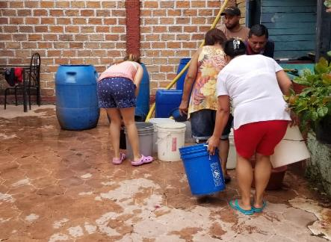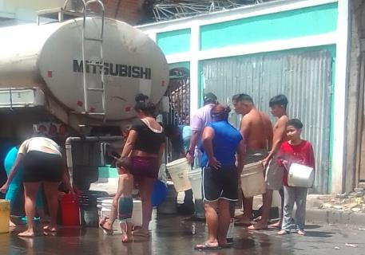

* 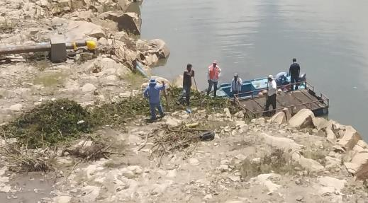Limpieza de lirio acuático en el Embalse Los Laureles.

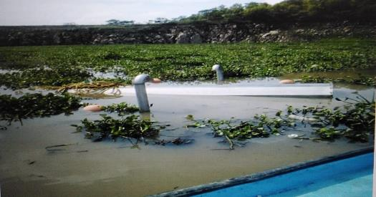

* Mejoramiento de las cuencas, alianzas con diferentes instituciones para ejecutar planes de acción y mejoras. (Producción de Base de Datos SIG, portafolios de inversión, diagnóstico socioeconómico Sabacuante, Alianzas interinstitucionales con ICF, CRS como actores claves en el sector del Plan de Manejo de las Cuencas).
* Adquisición de equipo de bombeo para cloración de agua para El Picacho.
* Proyecto piloto de revisión y control de pérdidas para el mejoramiento del recurso hídrico, siendo notificado como “Mantenimiento y Reparación del Sistema Hidrosanitario Pluvial, Aguas Residuales y Agua Potable de Tegucigalpa y Comayagüela”, del cual actualmente se están realizando una serie de acciones encaminadas a la reducción de las perdidas físicas y comerciales, por lo que en las investigaciones realizadas se han encontrado pegues clandestinos. (a través de la AMDC).
* Perforación y habilitación de 6 pozos en el Distrito Central.

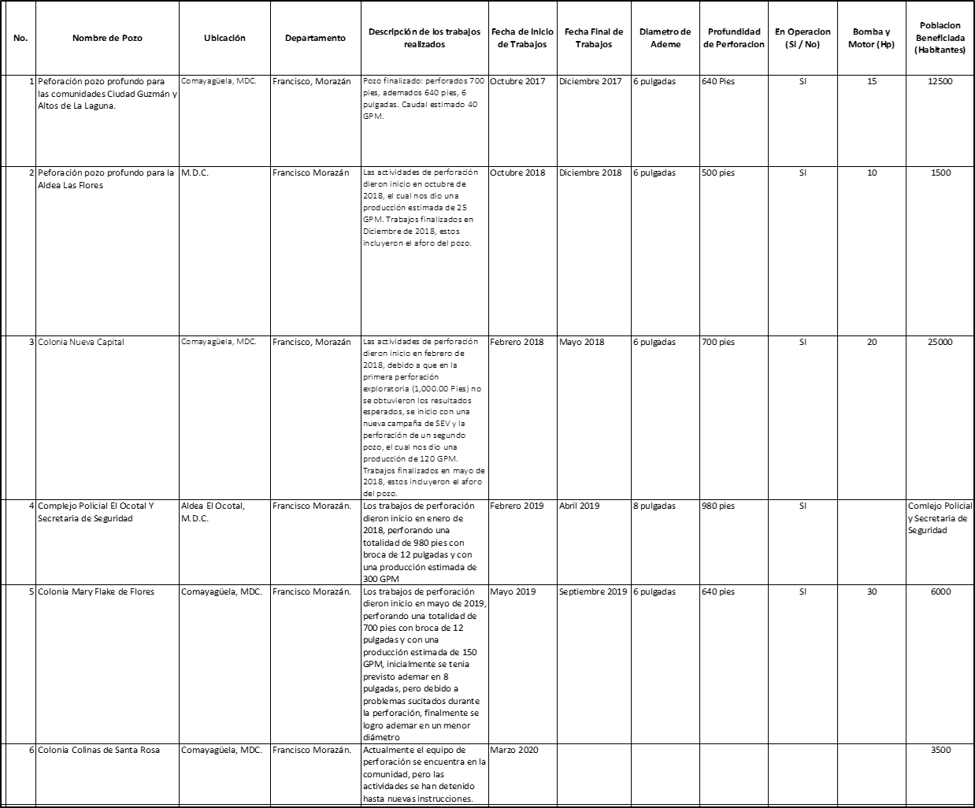

|  |  |  |
| --- | --- | --- |
|  | |  |
| Pozo Colonia Nueva Capital | | Pozo Colonia Nueva Capital |
|  | |  |
|  | |  |
| Pozo Complejo Policial/ Secretaría de Seguridad | | Pozo Complejo Policial/ Secretaría de Seguridad |
|  |  | |
| Pozo Ciudad Guzmán y Altos de La Laguna | Pozo Ciudad Guzmán y Altos de La Laguna | |
|  |  | |
|  |  | |
| Pozo Mary Flake de Flores | Pozo Mary Flake de Flores | |

|  |
| --- |
| APOYO INSTITUCIONAL |

El SANAA a través del departamento de Ingeniería y PACSAC brinda ese apoyo técnico a las diferentes municipaldades.



|  |  |  |  |
| --- | --- | --- | --- |
| Resumen Pago Prestaciones SANAA | | | |
| Descripción |  | Cantidad de  Empleados | Monto Pagado |
| Línea Crédito | 9 Acueductos | 113 | 111,924,309.27 |
| Empleados Negociados Tegucigalpa | 23 | 30,762,443.80 |
| Cosur (Centro Oriente Sur). | 10 | 12,236,054.47 |
| Demandas Conciliadas Legal TECH | 132 | 81,884,873.77 |
| Desembolsos 2018 | 19 | 37,399,919.02 |
| Desembolsos 2019 | 13 | 32,803,680.33 |
| Desembolsos 2020 | 03 | 18,011414.39 |
| Total Línea Crédito | 313 | 333,022,695.02 |
| Apoyo Presupuestario Año 2018 | Empleados Permanentes | 103 | 146,604,968.30 |
| Empleados Por Contrato | 56 | 9,354,099.67 |
| Empleados Fallecidos | 13 | 18,910,176.63 |
| Pago Convenios Clausula 49, 45 y Beneficiarios | 98 | 100,935,736.60 |
| Pago por demanda de 5 exempleados 2015 | 5 | 10,545,952.70 |
| Total Apoyo Presupuestario | 275 | 286,350,933.90 |
| Fondos Propios Año 2019 | Empleados Permanentes | 13 | 19,339,573.97 |
| Demandas Pagadas en el periodo 2019 | 20 | 27,515,414.35 |
| Total Fondos Propios Año 2019 | 33 | 46,854,988.32 |
| Total | 621 | 666,228,617.24 |
| Fondos Convenio BID No. 4878 Año 2020 | Empleados Permanentes | 52 | 115,602,088.73 |
| Total Fondos Convenio BID No.4878 | 52 | 115,602,088.73 |

|  |
| --- |
| PRESTACIONES |